Vi skal arbejde videre med ligningsløsning og her er en lille film fra *matx.dk* som viser hvordan man løser et ligningssystem, når man har 2 ligninger med 2 ubekendte. Muligvis har I prøvet det før, men det er godt at repetere.

**Se filmen:**

Tal og ligninger - løs ligningssystemet fra matx.dk

<https://www.youtube.com/watch?v=7J0xv57nFTI>

Du kan også læse om det på webmatematik:

<https://www.webmatematik.dk/lektioner/7-9-klasse/ligninger/to-ligninger-med-to-ubekendte>

Gå tilbage til toppen og løs den første opgave: Løs ligningssystemet (ikke de andre) og tjek du får det rigtige facit.

Brug din viden fra filmen og fra webmatematik og løs følgende opgaver. Du skal vise dine mellemregninger.

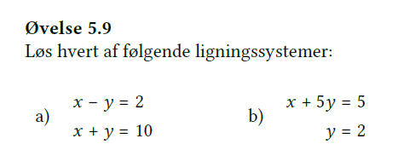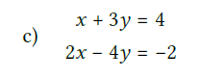

Når du er færdig med disse kan du fortsætte med arbejdsarket fra matx.dk om ligninger vedhæftet lektionen: Matx - løs ligningssystemet s.1-2.pdf